PERDE ARKASINDAKİ DUYGULAR

Gelişim Alanı: | Sosyal Duygusal
Yeterlik Alanı: | Duyguları Anlama ve Yönetme
Kazanım/Hafta: | Duyguların uygun olan ve olmayan ifade etme biçimlerini ayırt etme. / 15. Hafta
Sınıf Düzeyi: | 1.Sınıf
Süre: | 40 dk. (Bir ders saati)
Araç-Gereçler: | - Çalışma Yaprağı-1  - Çalışma Yaprağı-2  - Çalışma Yaprağı-3  - Çalışma Yaprağı-4  - Makas  - Yapıştırıcı  - 20 cm uzunluğunda iki adet çöp şiş  - Dikdörtgen kutu  - El feneri  - Yağlı kâğıt / tül  - Mukavva
Uygulayıcı İçin Ön Hazırlık: | - Çalışma Yaprağı- 3’de verilen Karagöz ve Hacivat görselleri kesilir. Kesilen Karagöz ve Hacivat görselleri mukavva üzerine yapıştırılır. Mukavva üzerine yapıştırılan görsel kıyılarından kesilerek düzeltilir. Karagöz ve Hacivat maketinin orta kısımlarına çöp şiş yapıştırılır.  - Dikdörtgen kutunun arka ve ön kısımları kesilir. Ön kısmı yağlı kâğıt ya da tül ile kaplanır.  - El feneri ile perdeye ışık yansıtılır.
Süreç (Uygulama Basamakları): | - Öğrencilere “Bugün sizleri mükemmel bir ikiliyle tanıştıracağım. (Öğrencilere maket gösterilerek) Bu Karagöz bu da Hacivat. Daha önce bu ikili ile tanışmış mıydınız?” yönergesi verilerek etkinlik sürecinde gerçekleştirilecek perde oyunu hakkında öğrencilere bilgi verilir.  - Öğrencilerin paylaşımları alındıktan sonra, ışık perdeye yansıtılır. Sağ ele Hacivat maketi sol ele Karagöz maketini alınır. Çalışma Yaprağı-1’deki Karagöz ve Hacivat diyalogları sıralarına uygun bir şekilde takip edilerek farklı ses tonlarında (Karagöz’ün sesi daha kalın ve kaba, Hacivat’ın sesi ise daha ince ve kibar) okunur.  - Öğrencilere Çalışma Yaprağı- 1 ile ilgili aşağıdaki sorular sırasıyla sorulur ve cevaplandırmaları istenir.  - Öfkelendiğinizde siz ne yaparsınız?  - Öfkelenen birinin Hacivat’ın söylediği şekilde davranmasının ne gibi faydaları olur?  - Karagöz öfkeli bir şekilde kendini ifade etmeye devam etseydi neler olabilirdi?  - Sizlerde öfkenizi Hacivat gibi uygun olan ve Karagöz gibi uygun olmayan bir şekilde ifade ettiğiniz durumlarınıza birer örnek verir misiniz?  - Öğrencilerin paylaşımları alındıktan sonra uygulayıcı tarafından aşağıdaki açıklama yapılır:  “Sizlerle bu gösteride Karagöz’ün öfkesini uygun ifade ettiğinde hem kendini ifade edip iyi hissettiğini hem de çevresindekilerle olumlu bir iletişim kurduğunu fark ettik. Sizler de öfkenizi uygun bir şekilde ifade ettiğinizde kendinizi daha iyi hissedebilir ve çevrenizdekilerle daha olumlu iletişim kurabilirsiniz.”  - Bu kez Çalışma Yaprağı-2’deki Karagöz ve Hacivat perde oyunu farklı ses tonlarında ve diyalog sırasına uygun bir şekilde gerçekleştirilir.  - Çalışma Yaprağı-2 ile ilgili aşağıdaki sorular sırasıyla sorulur ve cevaplandırmaları istenir.  - Siz sevincinizi, mutluluğunuzu, nasıl ifade edersiniz?  - Sevincinizi, mutluluğunuzu Karagöz’e benzer şekilde ifade edip çevrenizden tepki aldığınız oldu mu?  - Sevincinizi ve mutluluğunuzu Hacivat’ın söylediği şekilde ifade ederseniz çevresindeki kişilerle ilişkiniz nasıl olur?  - Sizler de sevincinizi, mutluluğunuzu Hacivat gibi uygun olan ve Karagöz gibi uygun olmayan bir şekilde ifade ettiğiniz durumlarınıza birer örnek verir misiniz?  - Öğrencilerin paylaşımları alındıktan sonra aşağıdakine benzer bir açıklama yapılarak süreç sonlandırılır:  ”Gördüğünüz gibi Karagöz’ün öfkesini, sevinç ve mutluluğunu uygun bir şekilde ifade ettiğinde kendini iyi hissediyor. Öfkelendiğimizde sakinleşip konuşarak duygularımızı ifade etmemizin daha uygun olacağını fark ettik. Sevinç ve mutluluğumuzu insanları rahatsız etmeden paylaşmanın daha uygun olduğunu ve bizi daha iyi hissettireceğini öğrenmiş olduk. Sizler de günlük yaşamda duygularınızı ifade ederken uygun ya da uygun olmayan yollara baş vurup vurmadığınızı gözlemlemeye çalışın.”
Kazanımın Değerlendirilmesi: | - Uygulayıcı tarafından öğrencilerin yıl boyunca okul içerindeki duygularını ifade etme biçimleri Çalışma Yaprağı-4’deki kontrol listesi aracılığıyla gözlemlenebilir. Her öğrenci için ayrı bir kayıt tutulabilir.
Uygulayıcıya Not: | - Araç–gereç kısmında Karagöz ve Hacivat gösteriminde oluşturulacak sahne için malzemeleri temin edilemezse alternatif olarak Karagöz ve Hacivat maketlerini sahne dekoru olmadan elinizde oynatabilirsiniz.  - Karagöz ve Hacivat gösteriminde kullanılan araç-gereçler 16. Hafta Kazanımında tekrar kullanılacaktır. Araç–gereçleri bir sonraki kazanım haftası için muhafaza ediniz.  Özel gereksinimli öğrenciler için;  - Öğrencilerin özelliklerine göre etkinlik sürecini daha iyi takip edebilmeleri için fiziksel ortam düzenlenebilir. Daha net görebilmeleri ve duyabilmeleri için öğrenciler ön sıralara oturtulabilir.  - Karagöz ve Hacivat boyutları büyütülerek ve parlaklığı azaltılarak materyal uyarlaması yapılabilir.  - Sorular öğrencilerin katılımlarını artıracak şekilde basitleştirilerek öğrenme süreci farklılaştırılabilir.
Etkinliği Geliştiren | Ümmügülsüm Özdemir

Çalışma Yaprağı-1
HACİVAT: Yar bana bir eğlence!
Yar bana bir eğlence!
Nerde kaldın iki gözüm?
Canım arkadaşım karagözüm. (Hay hak)

KARAGÖZ: (SESİ YÜKSEK-BAĞIRARAK)
Sabah sabah geldin,
Eğlenmek mi derdin?
Hiç keyfim yok!
Hadi artık gidesin. (Tak tak)

HACİVAT: Çatmışsın kaşını
Yükseltmişsin sesini
Git diyorsun ama
Sanki var bir diyeceğin!

KARAGÖZ: (SESİ YÜKSEK-BAĞIRARAK)
Yok! bir diyeceğim.
HACİVAT: Ah benim Karagözüm !
Seni çok öfkeli gördüm.
Hadi al bir nefes derin derin
Biran önce sakinleşirsin. (Hay hak)

KARAGÖZ: (KARAGÖZ HIZLI HIZLI NEFES ALIP VERİYORDU.)
HACİVAT: Hay hak oldu mu Karagözüm!
Burnundan derince bir nefes alıyorsun.
Karnının nefes ile şiştiğini hissediyorsun
Yavaş yavaş tekrar burnundan veriyorsun.

KARAGÖZ: (HACİVAT’IN DEDİĞİ ŞEKİLDE NEFES ALIR VERİR)
HACİVAT: Hay hak canım arkadaşım Karagözüm!
Bak şimdi oldu!
Haydi birlikte 10’dan geri sayalım.
KARAGÖZ: Ne varmış saymada
Başlıyorum,
10-9-7-5-4-2-1
HACİVAT: Hay hak Karagözüm!
Sanki birkaç rakamı unuttun.
Hadi baştan hep birlikte
10-9-8-7-6-5-4-3-2-1
KARAGÖZ:10-9-8-7-6-5-4-3-2-1
HACİVAT: Ah Karagözüm canım arkadaşım!
Öfkelendiğin zaman,
Birkaç kez derin nefes alıp veriyorsun
10’dan geriye doğru sayıyorsun
Biraz sakinleşince
Öfkelenme sebebini, neler hissettiğini
Bu konuda yardım alabileceğin kişilerle paylaşabilirsin.

KARAGÖZ: Ah benim canım arkadaşım Hacivat’ım!
Teşekkür ederim.
Sayende sakinleştim, öfkelendiğim durumu anlattım.
Karşı tarafı da dinledim. Artık kendimi daha iyi hissediyorum.

Çalışma Yaprağı-2

KARAGÖZ: (SEVİNÇLE BAĞIRARAK KOŞAR.)
Müjdemi isterim müjdemi!
Güzel mi güzel haberleri mi
Hacı cavcava biran önce söylemek isterim.

HACİVAT: Hay hak! anladık çok sevinçlisin.
Abartmışsın sevincini,
Rahatsız etmişsin herkesi.

KARAGÖZ: Yaşamayım mı sevincimi,
Paylaşmayım mı müjdemi,
Nasıl ifade etmeliydim sevincimi?(tak tak)

HACİVAT: Ah benim iki gözüm !
Canım arkadaşım Karagözüm.
Müjdeni duymayı,
Sevincini paylaşmayı çok isterim.
Çevrendekilere rahatsızlık vermeden
Yanıma geldiğinde paylaşabilirsin.

KARAGÖZ: Ah Hacı cavcavım !
Bilemedim sevincimden
Rahatsızlık verdim herkese
Özür dilerim herkesten.

Çalışma Yaprağı-3

HACİVAT KARAGÖZ

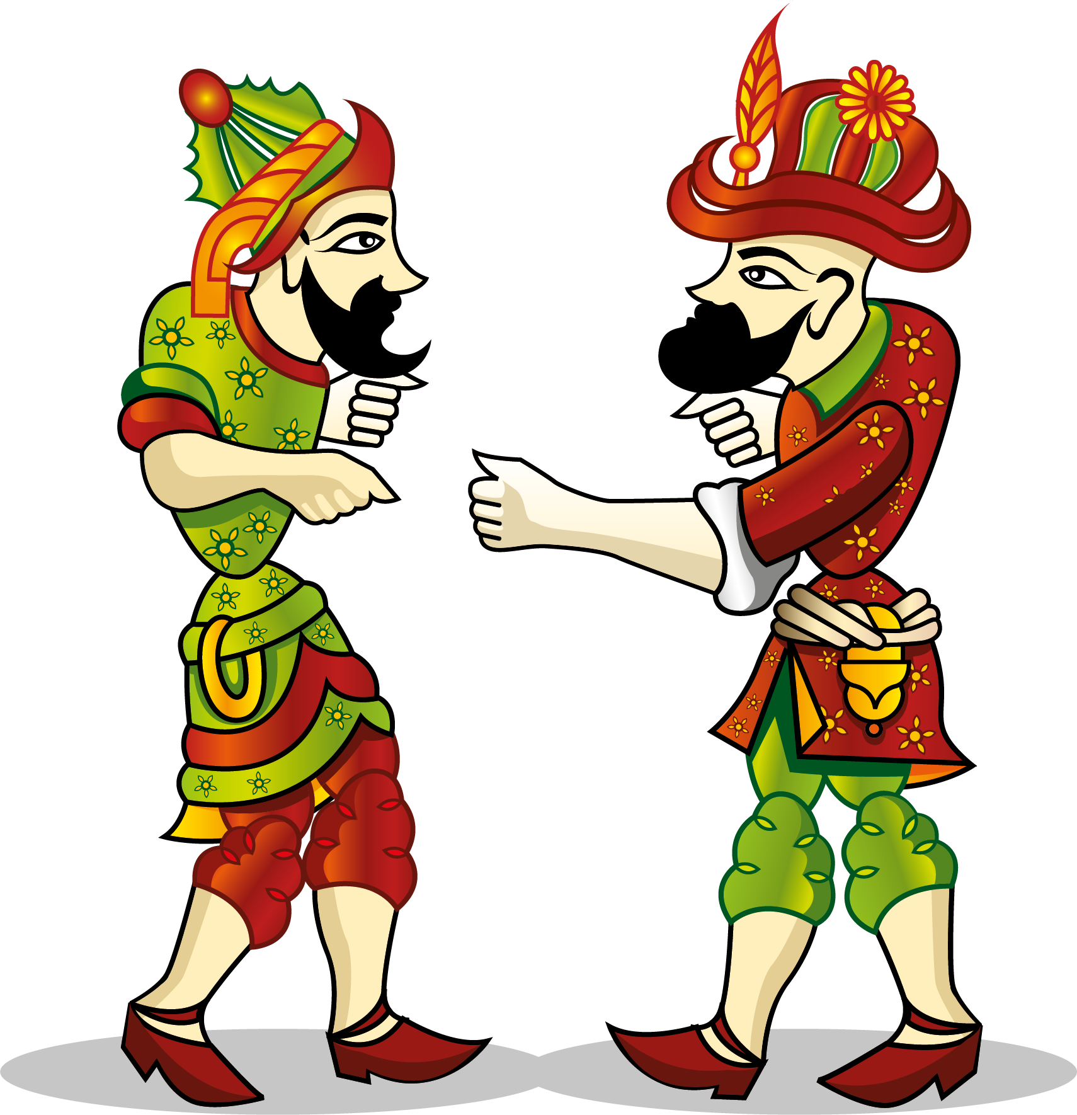

Çalışma Yaprağı-4

Öğrencilerin Duygularının Uygun Olan ve Uygun Olmayan İfade Biçimlerinin Kontrol Listesi
ÖĞRENCİNİN ADI - SOYADI:
SINIFI:
OKUL NUMARASI:
UYGULAYAN:
TARİH: .... /…./….

NO | MADDE | EVET | KISMEN | HAYIR | AÇIKLAMA
1. | Duygularını ifade etmekte güçlük yaşar.
2. | Duygularını ifade ederken ses tonuna ve kelimelerine dikkat eder.
3. | Duygularını ifade ederken jest ve mimiklerini kullanır.
4. | Duygularını çok rahat ifade edebilir.
5. | Duygularını ifade ederken insanları rahatsız edecek davranışlardan kaçınır.
6. | Duygularını ifade edemediğinde uyumsuz davranışlar sergiler.
7. | Duygularını resim, spor vb. etkinlikler aracılığıyla gösterir.
8. | …………………………………………………………………………
9. | …………………………………………………………………………
10. | …………………………………………………………………………

